

Conceptbeeld:

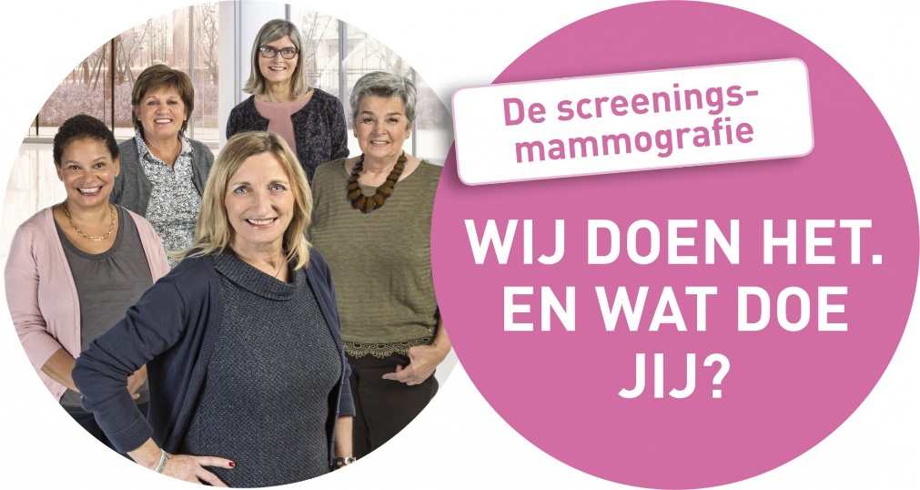

**Aandachtspunten:**

1. Artikel mag gepubliceerd worden in het gemeentelijk informatieblad, website, nieuwsbrief, …

2. Bronnen vermelden

3. Voeg het logo van jouw Logo toe aan het artikel

3. Indien je een Gezonde Gemeente bent, dan adviseren wij je om ook het logo van Gezonde Gemeente toe te voegen aan het artikel.